**Alejo Carpentier. El Reino de Este Mundo**

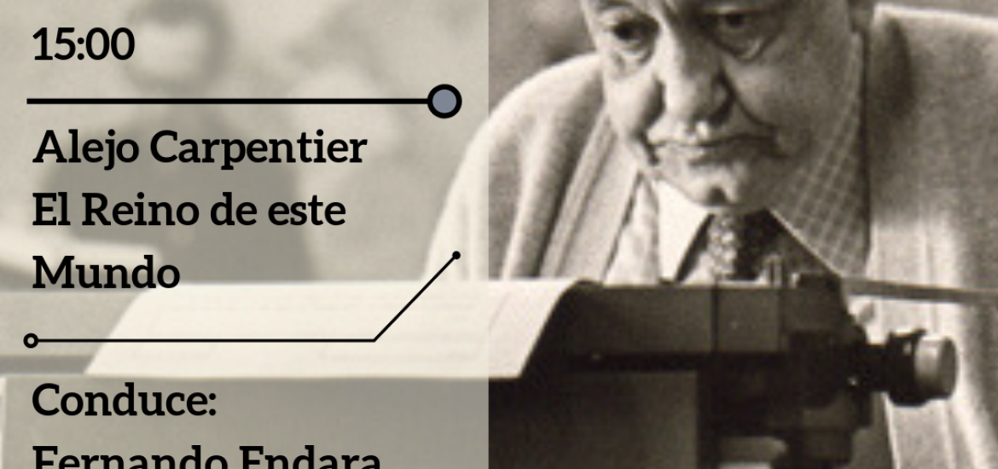

¿Pero qué es la historia de América toda sino una crónica de lo real maravilloso? “El reino de este mundo”, publicada en 1949, es una de las mejores novelas escritas en Latinoamérica. Ambientada en la colonia francesa de la Isla de Santo Domingo a finales del Siglo XVIII e inicios del Siglo XIX; narra los sucesos previos y posteriores a las guerras independentistas y revoluciones que enfrentaron a los esclavos contra los franceses para devenir en el primer país soberano del caribe y la primera república de negros libres: Haití. Carpentier domina una prosa barroca y adornada, un ritmo atemporal y mágico, hechos veraces y condiciones fantásticas, extrañas y maravillosas para formar una vertiente literaria que explora las singularidades de nuestro continente. “América está muy lejos de haber agotado su caudal de mitologías”.

Ti Noel es el protagonista del relato, esclavo maltratado que simboliza al conjunto de negros socavados por el poder y la ambición de sus semejantes. Mackandal es un mandinga llegado desde el África madre, conoce las historias de los Reyes y Príncipes que antaño esplendieron con el fervor de su estirpe suprema, más fuerte y más hábil, conectada con la tierra y los bosques, con los seres que ocultos de la vista, habitan en la luz y las tinieblas del mundo. Cuando un inesperado accidente rebana el brazo del portentoso Mackandal, comienza el camino de superstición y leyenda del manco, del poderoso trashumante que inspiró la rebelión. Incapaz de trabajar, el lisiado deambula por las selvas y caminos recogiendo, probando y hurgando en los hongos para llevarlos a la hechicera que hunde sus manos en aceite hirviente, y prepara el veneno ritual que diezmará a las reses, los perros, las esposa, las señoritas y los amos; convirtiendo Ciudad del Cabo en ciudad de la carroña. Para completar el embuste, los negros estarán confabulados, comunicados a través del sonido de los tambores, los yembés, las percusiones que se acompasan a los latinos del corazón, son aquellos ritmos de cadencia afro que presagian la batalla.

El trashumante será grillo o serpiente, pez o mosquito, pájaro o predador; siempre visitando, acompañando, dando ánimos, increpando a la lucha o a la muerte. Apresado y condenado a la hoguera, convertido en mariposa, en última instancia, escapó y se fue volando a los confines celestiales; para los franceses y los libros de historia, el intento de fuga fue fallido, y tras algunos bayonetazos, el cadáver fue incinerado en la plaza pública. Los blancos jamás comprendieron la indiferencia de los esclavos ante la muerte de un compañero, no se amedrentaron, no se afligieron; miraron al cielo y con ánimos renovados prepararon sus estrategias y sus armas. ¿Mackandal sigue vivo o murió calcinado?, el resultado de la cruzada otorgaría la respuesta. Los amos derrotados huyeron en medio de la erotomanía, de la borrachera, de la orgía perpetrada por estos salvajes hombres que acariciaban la libertad de forma desalmada, urgente, bestial y sanguinaria, embelesados por las danzas y cánticos Vudú.

La ironía se establece después de la revolución, tras el caos y la masacre queda erigido en el trono el Rey Henri Christophe, maniático, enajenado, ególatra. Esclavo que, siendo libre, esclavizó a sus coterráneos, negro con esclavos negros, le peor de las atrocidades. Surgió la primera monarquía de América, con tal fausto, con tal lujo como no se había visto en Europa. El trabajo forzado fue la norma, miles de condenados sufrieron la tortura y la fatiga, ladrillo tras ladrillo levantaron el hermoso castillo de Sans-Souci y la inexpugnable fortaleza de la Ciudadela La Ferriere, mientras los pajes, músicos, bufones y cortesanos llenaban de bulla y jolgorio los gigantes aposentos monárquicos. Una nueva insurrección no tardó en aplastar al miserable, en incinerar todo a su paso, en establecer definitivamente a la santería en detrimento del catolicismo.

Alejo Carpentier nos legó una obra histórica que ahonda en las maravillas reales de nuestro continente, un tratado sobre nuestras fabulas mestizas, nuestros dioses, héroes, ritos y costumbres que tienen mucho de asombroso. Seres imposibles, situaciones que desafían las leyes de la física y la química, anecdotarios de aparecidos, brujos y bestias, acontecimientos fabulosos olvidados por los académicos e historiadores, pero recordados por el pueblo. Por las comunidades llenas de fe que jamás abandonaron su mística pagana, selvática, andina o africana, y, que se siguen valiendo de su recuerdo animista para explicar y actuar en el mundo. América toda vive lo real maravilloso, está en nuestras creencias arraigadas, lutos y celebraciones, tan propias y misteriosas, tan sentidas y profundas y a la vez, tan inexplicables para el ajeno.

“El reino de este mundo” es una novela perfecta, una trama que explora lo real maravilloso de los ritos africanos, el vudú, la santería, los conjuros que fueron imprescindibles para la revuelta e independencia de Haití. Estas páginas están pobladas por minuciosas descripciones de animales sacrificados o colgados de los árboles, por pactos con entidades maléficas, por trasformaciones humano-bestiales, por saqueo, injusticia y vejación. Carpentier nos sumerge con locura en uno de los capítulos más ambivalentes de la historia del caribe, nos muestra la esperanza y la persistencia de los ritos africanos, de la religión africana y sus reales maravillas, refleja el instinto humano en búsqueda de su libertad. Y es que Haití es Vudú, Vudú es Haití.

Dirección, producción y textos: [Fernando Endara I.](https://www.instagram.com/fer_libros/?hl=es-la)

<https://www.flacso.edu.ec/flacsoradio/alejo-carpentier-el-reino-de-este-mundo>

**El Siglo de las luces” de Alejo Carpentier**

**Grupo de Lectura 2: Fecha:** 15 de Mayo de 2021. **Lugar:** Online. **Nº de asistentes:** 19. **Editorial:**Alianza Editorial. **Pág:** 456 páginas.

**Autor:**Alejo Carpentier. (Lausana, Suiza, 1904 - París, 1980) Novelista, narrador y ensayista cubano con el que culmina la madurez de la narrativa insular del siglo XX, además de ser una de las figuras más destacadas de las letras hispanoamericanas por sus obras barrocas como *El siglo de las luces*.

Su actividad literaria, aunque iniciada en 1933, no tuvo continuidad hasta 1944, año en que vio la luz una compilación de cuentos titulada *Viaje a la semilla*. Escribió también antes de su siguiente novela un ensayo titulado *La música en Cuba* (1946). Finalmente, en 1949, apareció uno de sus trabajos literarios más emblemáticos: *El reino de este mundo*. Su definitiva consagración como escritor llegó sin embargo con *Los pasos perdidos* (1953). Más tarde llegó *El acoso* (1956), tras su experiencia en Venezuela. Le siguió el volumen *Guerra del tiempo* (1958), y la novela histórica con *El siglo de las luces* (1962).

A esta célebre novela siguió *Concierto barroco* (1974) y ese mismo año publicó *El recurso del método*. Cronológicamente se sitúa luego *La consagración de la primavera* (1978). Cabe recordar también sus títulos teóricos, tales como *Tientos y diferencias* (1964), *Literatura y conciencia política en América Latina* (1969) y *Razón de ser* (1976), ensayos recogidos en un volumen publicado póstumamente en La Habana, precisamente bajo el título genérico de *Ensayos* (1984). En 1977 se le concedió el Premio Cervantes.

**Sinopsis:**En *El siglo de las luces,* Alejo Carpentier interpreta, según categorías históricas y culturales, el acontecimiento revolucionario a lo largo de una vasta y ambiciosa recreación de la Revolución francesa en Europa y, especialmente, en la América caribeña, en un momento de gran agitación política y social, pues la Revolución francesa, personificada en el protagonista Víctor Hugues, llegará a las islas introduciendo no sólo las nuevas y altas ideas de la Ilustración, sino también el terror, la muerte y la traición. Vida y muerte o libertad y dictadura se entremezclan en un relato de extraordinaria calidad descriptiva y psicológica donde los sentidos y las pasiones devienen los máximos protagonistas. Es también la novela con la que se cierra el periodo de las grandes producciones del autor, ya que posteriores intentos, sin duda valiosos, se orientan en otras direcciones. En la presente edición se analizan de manera prioritaria la naturaleza de los planteamientos de Carpentier y se procede a una revisión de sus conclusiones.

**Comentarios:**Se considera como una de las novelas mas importantes de la narrativa hispanoamericana del s. XX. una obra que hay que leer despacio, porque no es de fácil lectura: se tienen que considerar distintos niveles, el estético, el histórico, el puramente narrativo, el ideológico…

La estructuración del relato y el castellano que escribe Alejo Carpentier son excelentes. Se trata de una prosa delicada, barroca, lírica, de frases largas con mucha puntuación que hacen que la lectura no sea cómoda.

Como fondo late una constante reflexión sobre el poder. A principios de la Revolución Francesa, cuando se produce el gran hervidero político, previo al advenimiento de Napoleón, las ideas se debaten desde todos los posicionamientos en un país que no ha conocido la democracia y posee un nivel cultural aún bajo.

La lucha por el poder nos trae a tiempos más cercanos y rebela a unos políticos que harán lo posible por alcanzarlo. En definitiva es una novela importante, clave del acontecer posterior no solo en Francia si no en toda Europa en un siglo que cambió la Historia. Obra muy recomendable para leer, "masticando" cada página.

<https://www.ateneovalencia.es/el-siglo-de-las-luces-de-alejo-carpentier/>